Center
Setup
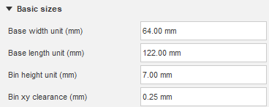 | 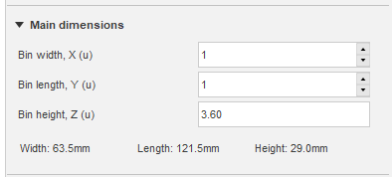
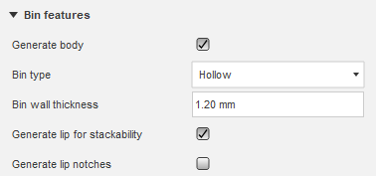 | 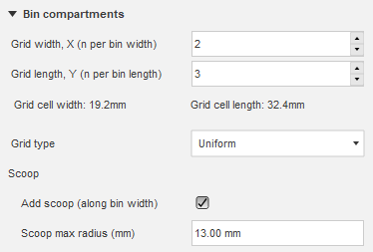
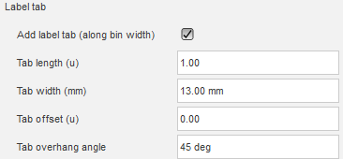 | 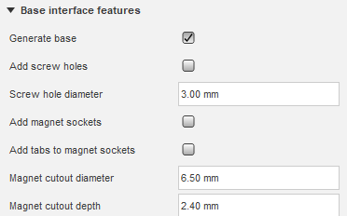

Etichetta
Mi appoggio a Lip Top Chamfer (o il bordo esterno del lip)
Faccio fori da 4 mm profondi 15
Faccio uno scasso profondo 1 mm dall’oggetto
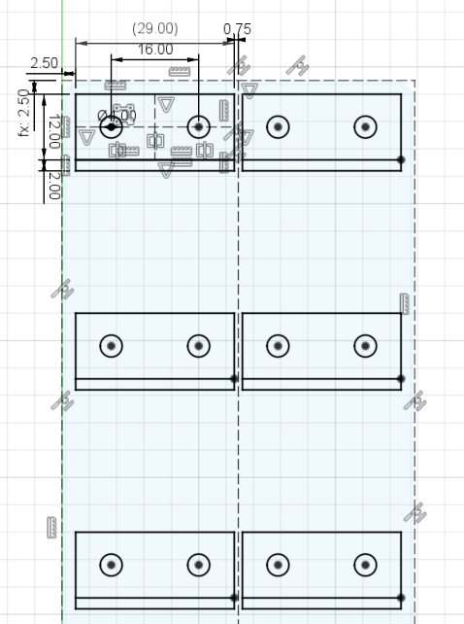

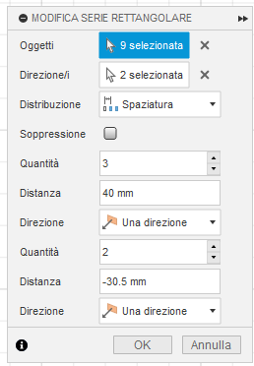

Log
- V1 Prima stampa provo il pluging
- v3 Seconda stampa affino il modello
  - 2 mm in meno sulla lunghezza (da 124 a 122)
  - Troppe caselle, non ci passano le dita (da 4x2 passo a 3x2)
  - Lo scoop di 25 mm è esagerato, lo porto a 16
  - Creo uno scasso e 2 fori per installare le etichette
- v4 Nuovo affinamento
  - Servono 2 mm in più in larghezza (62 → 64)
  - 2 mm in meno in altezza (3,74x)
  - Il foro per l’etichetta meglio farlo passante in modo da permettere lo scarico di un eventuale piolo rotto.

- Center v10
  - Serve mm in più in larghezza per migliorare il bloccaggio (65x123)
  - L’altezza: Togliere un altro mm (da 30 a 29 mm)
  - Aggiungere 2 mm in altezza alle etichette da 10 a 12 mm
- Center v11 Incastro perfetto, altezza corretta, solo che le etichette non si tolgono. Servono 2 slot in corrispondenza dei due pioli

Contents

Center
M3 Nuts
M3 SL Nuts
M3x5.70 Φ4.60 Heat Inserts
3x6 mm Washers
M3x4
M3x5
M3x6
M3x8
M3x10

M3x25
M3x30
M3x12
M3x14
M3x16
M3x18
M3x20

